
МИНОБРНАУКИ РОССИИ
Федеральное государственное бюджетное образовательное учреждение
высшего образования
«МИРЭА − Российский технологический университет»
РТУ МИРЭА
Институт информационных технологий (ИИТ)
Кафедра практической и прикладной информатики (ППИ)

ОТЧЕТ ПО ПРАКТИЧЕСКОЙ РАБОТЕ
по дисциплине «Моделирование бизнес-процессов»

Практическое занятие № 5

Студент группы ИНБО-01-17 | ИКБО-50-23, Павлов Н.С. | (подпись)
Преподаватель | Ивахник Д.Е. | (подпись)
Отчет представлен | «___»________202__г.

Москва 2025 г.
Цель занятия: Cамостоятельное моделирование бизнес-процесса согласно выданному варианту в методологии IDEF0.

Постановка задачи: на основе выданного преподавателем варианта построить контекстную диаграмму, детализацию контекстной диаграммы, детализацию одного из подпроцессов.

Результат работы:
Вариант 24: Производство пеноблоков:
- Закупка сырья
- Изготовление пенобетонного состава
- Формовка и сушка

Главная цель всей системы, представленная на контекстной диаграмме, заключается в выполнении функции «Производить пеноблоки». Этот процесс преобразует основные входы в желаемые выходы. В качестве ключевых входов выступают сырье, такое как цемент, песок, пенообразователь и вода, а также денежные средства, необходимые для финансирования операций. Результатом работы процесса является готовая продукция — пеноблоки, предназначенные для реализации.
Выполнение процесса строго регламентируется управляющими воздействиями. Производственный план определяет, что, в каком объеме и когда нужно производить, задавая тем самым ритм работы. Технологическая документация содержит все необходимые регламенты, стандарты и инструкции, обеспечивая стандартизацию операций и контроль качества выпускаемой продукции. Для осуществления деятельности процесс использует механизмы, к которым относится производственное оборудование (смесители, формы, сушильные камеры), персонал различных специальностей и энергоресурсы, обеспечивающие работу техники.
Детализация первого уровня раскрывает общую цепочку создания стоимости, которая состоит из трех крупных последовательных этапов. Первый этап — это функция «Закупить сырье». Она выполняется персоналом отдела закупок и нацелена на преобразование денежных средств в необходимые материальные ресурсы в соответствии с производственным планом. Результатом ее работы является закупленное сырье, которое передается далее.
Второй этап — функция «Изготовить пенобетонный состав». Он принимает от предыдущего этапа закупленное сырье и, руководствуясь технологической документацией, силами персонала цеха и производственного оборудования преобразует отдельные компоненты в готовую пенобетонную смесь заданных параметров.
Третий этап — функция «Сформовать и высушить» — является завершающим. Он принимает готовую смесь и, используя то же управление и механизмы (персонал цеха, оборудование), придает материалу конечную форму и прочность, выпуская готовые пеноблоки.
Наиболее глубокой детализации подвергся именно третий этап, процесс «Сформовать и высушить». Он разбит на четыре операционных шага. Первый шаг — «Залить в формы» — заключается в приемке готовой пенобетонной смеси и размещении ее в формах для придания первичного объема. Далее следует шаг «Высушить», в ходе которого смесь в формах подвергается воздействию контролируемых температуры и влажности в соответствии с технологической документацией для набора первичной прочности. Результатом являются формы с высушенной смесью.
Следующий шаг — «Распалубовать» — заключается в извлечении затвердевшего большого массива пенобетона из форм. Наконец, финальный шаг «Нарезать на блоки» предназначен для придания этому массиву точных конечных размеров с помощью резательного оборудования, что и дает на выходе готовые пеноблоки.

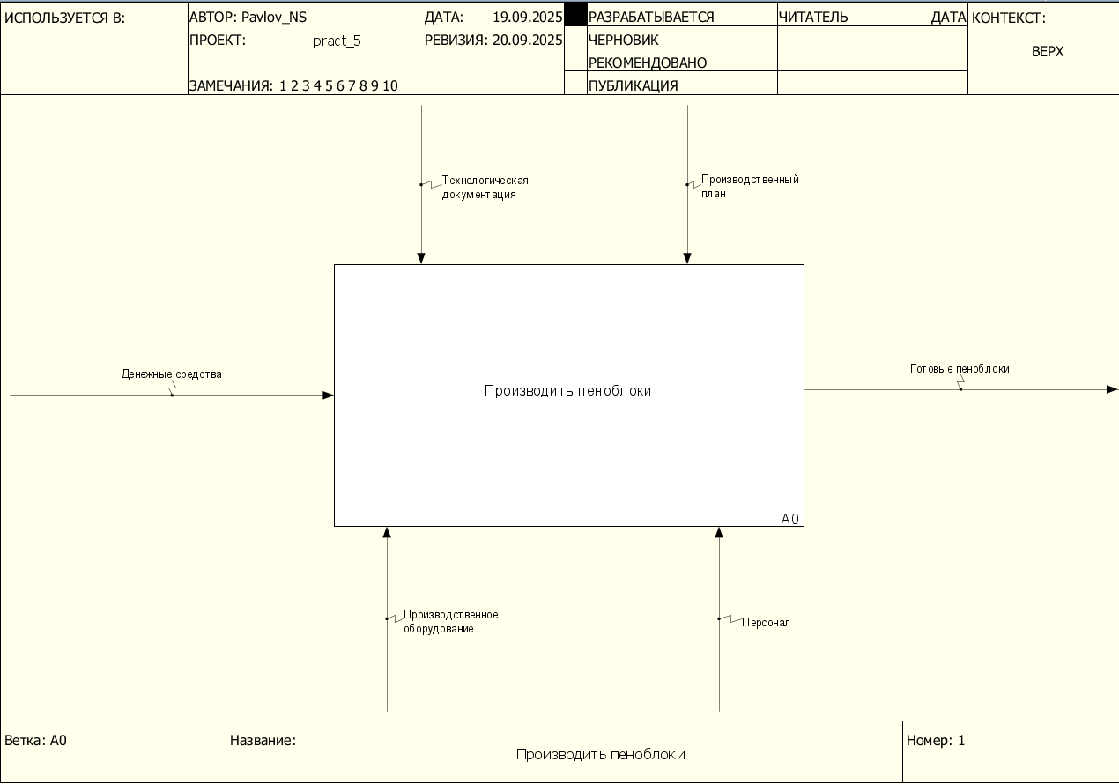
Рисунок 1 – Концептуальная модель
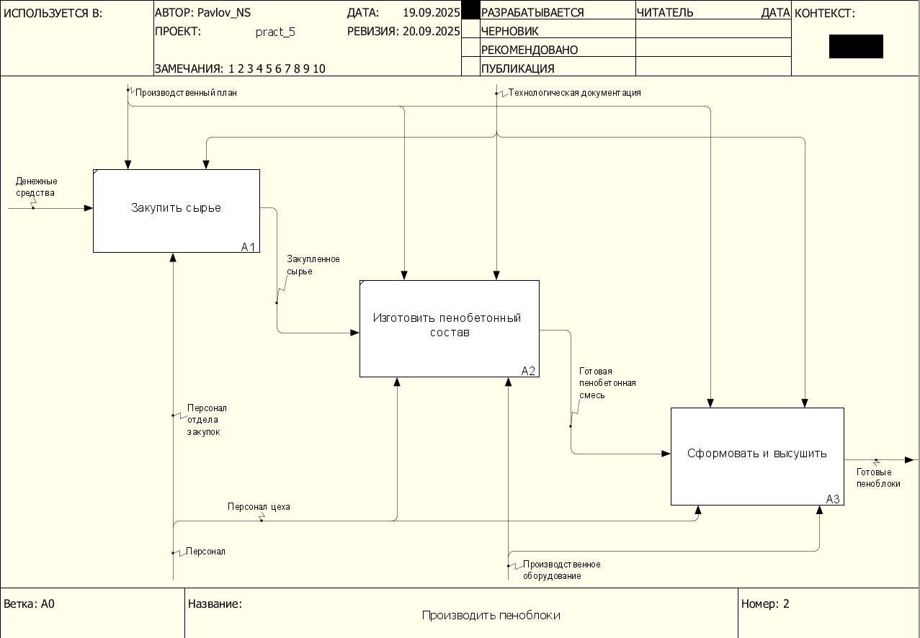
Рисунок 2 – Декомпозиция концептуальной модели
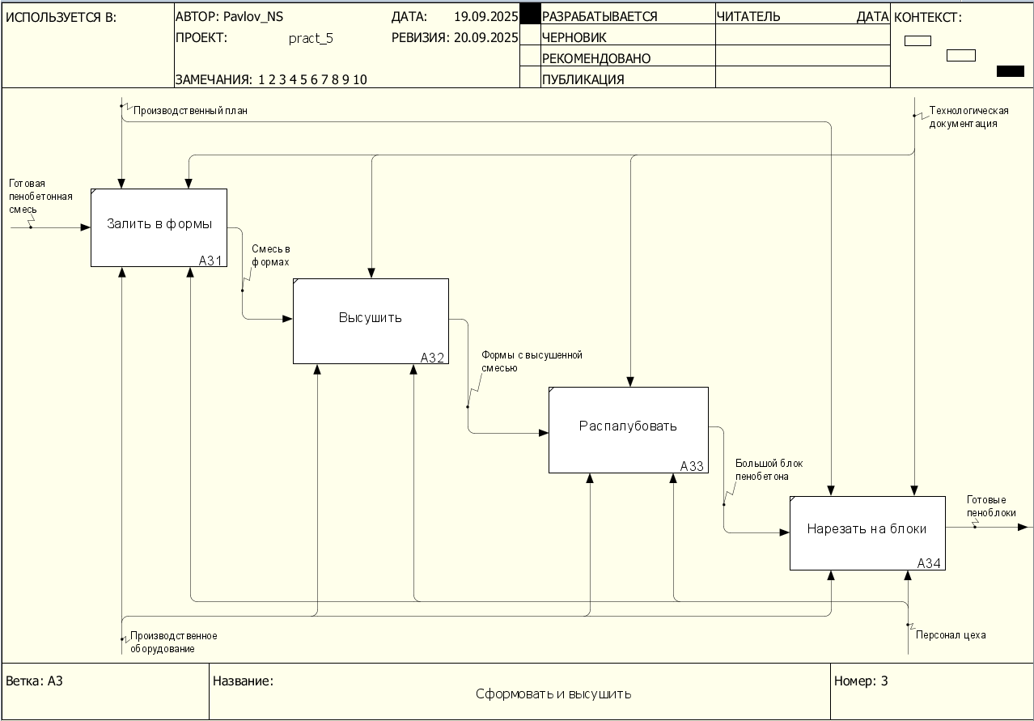
Рисунок 3 – Декомпозиция подпроцесса

Список использованных источников и литературы:
1. Размещенное в СДО как «Моделирование бизнес-процессов_Лекция» исправленное и дополненное учебное пособие по «Моделированию бизнес-процессов» [Электронный ресурс]: учебное пособие / Ю. В. Кириллина, И. А. Семичастнов. — М.: РТУ МИРЭА
2. Долганова О. И., Виноградова Е. В., Лобанова А. М. Моделирование бизнес-процессов [Электронный ресурс]: Учебник и практикум для вузов. - Москва: Юрайт, 2020. - 289 с – Режим доступа: https://urait.ru/bcode/450550

